Urriaren 19a

Navarra Suma talde parlamentarioari atxikitako foru parlamentari Cristina Ibarrola Guillén andreak idatzizko galdera aurkeztu du (10 -20 PES-00189, jakin nahi baititu “Covid-19ak eragindako pandemia dela-eta Nafarroako Gobernuak ikasturtearen hasierarako duen baheketa-plana eta, baldin eta halakorik balego, aldizkako baheketako ekintzak”. Galderari erantzunez, Nafarroako Gobernuko Osasuneko kontseilariak erantsita datorren dokumentazioa bidaltzen dio.

Hori guztia jakinarazten dizut, Nafarroako Parlamentuko Erregelamenduaren 194. artikulua betez.

Iruñean, 2020ko urriaren 14an

Osasuneko kontseilaria: Santos Indurain Orduna

**NAFARROAKO IRAKASLE KALTEBEREI (SARE PUBLIKO-PRIBATUA) ELISA TESTAREN BIDEZ EGINDAKO SEROPREBALENTZIA AZTERKETAREN EMAITZEI BURUZKO TXOSTENA**

**Xede-populazioa:**

Nafarroako ikastetxe publiko eta itunduetako hainbat irakasle, laneko arriskuen prebentzioko zerbitzuek “kaltebera” gisa sailkatu dituztenak.

**Helburua:**

* Populazio-talde horretako seroprebalentzia jakitea

**Metodologia:**

Zainean ziztatuz odol lagina ateratzea ELISA testa egiteko eta antigorputzen guztizkoa, IgM antigorputzak eta IgG antigorputzak detektatzeko.

**Odola ateratzeko lekuak:**

Iruñeko barrutian (Nafarroa Iparraldea eta Nafarroa Ekialdea) lan egiten duten irakasleentzat: REFENA

Lizarrako barrutian lan egiten duten irakasleentzat: García Orcoyen Ospitalea. SMS bidez jasoko dute hitzordua.

Tuterako barrutian lan egiten duten irakasleentzat: Reina Sofía Ospitalea

**Odol ateratzeen hasierako datak:**

Tuterako osasun barrutian: 2020ko irailaren 15a eta 18a

Lizarrako osasun barrutian: 2020ko irailaren 16a, 17a eta 18a

Iruñeko osasun barrutian (Nafarroa Iparraldea eta Nafarroa Ekialdea): 2020ko irailaren 21a

|  |  |  |  |  |  |  |
| --- | --- | --- | --- | --- | --- | --- |
| 2020ko iraila | |  |  |  |  |  |
| Astelehena | Asteartea | Asteazkena | Osteguna | Ostirala | Larunbata | Igandea |
|  | 1 | 2 | 3 | 4 | 5 | 6 |
| 7 | 8 | 9 | 10 | 11 | 12 | 13 |
| 14 | **15** | **16** | **17** | **18** | 19 | 20 |
| 21 | 22 | 23 | 24 | 25 | 26 | 27 |
| 28 | 29 | 30 | 31 | 1 | 2 |  |
|  |  |  |  |  |  |  |
| **Iruña** | REFENA | Hezkuntza Departamentuko bi erizainen laguntzaz | | | | |
| **Tutera** | Reina Sofia Ospitalea |  |  |  |  |  |
| **Lizarra** | García Orcoyen Ospitalea |  |  |  |  |  |

**Zerrenden kudeaketa:**

Laneko arriskuen prebentzioko zerbitzuak arduratzen dira xede-populazioa hautatzeaz eta zerrendak kudeatzeaz.

* Sare publikoan: Hezkuntza Departamentuko Prebentzio Zerbitzua
* Sare itunduan: kasuan kasuko prebentzio zerbitzua (zerrendak NOPLOI Nafarroako Lan Osasunaren Institutuari bidaltzen zaizkie)

Zerrendak informazio sistemen eta NOTen bidez igorri eta berrikusten dira (CIPNA kodea eta historia klinikoaren zenbakia esleitzeko, halakorik eduki ezean).

Odol-ateratzeak eginen diren zentroetara bidaliko dira, handik hitzorduak ematen hasteko. Tuteran hitzorduak ikastetxe bakoitzera bidaliko dira, ikastetxeko langile bakoitzak Reina Sofía Ospitalera zein egun eta ordutan joan behar duen adieraziz.

Lotekako laborategi-eskaerak sortuko dira modu zentralizatuan, O-NOZeko zerbitzu zentraletan. Tuterara eta Lizarrara PDFak bidaliko dira bertan inprimatzeko.

Behin odol-ateratzea egin ondoren txostena eginen da Tableau-n, emaitzak bistaratzeko.

REFENAko F taldeak egunero kontsultatuko ditu zerrendak, IgM (+) emaitza izan duten irakasleak kudeatzeko eta PCR proba eskatzeko prozedurari ekiteko.

IgG antigorputzak detektatzen direnean edo antigorputzik detektatzen ez denean, emaitzak laneko arriskuen prebentzioko zerbitzuei bidaliko zaizkie, informazio hori jakinaraz dezaten.

Baimen informatuak odola ateratzeko zentroetan emanen dira eta horiek ere laneko arriskuen prebentzioko zerbitzuei bidaliko zaizkie (ikastetxe publikoetara O-NOZetik, ikastetxe itunduetara Laneko Osasunera, prebentzio zerbitzuetara bidal dadin) 1. ERANSKINA. Gainera, ohiko galdera eta zalantzen taula txiki bat bidaliko da 2. ERANSKINA

1. ERANSKINA

**Baimena: PARTE-HARTZAILEARENTZAKO KOPIA**

|  |  |  |  |
| --- | --- | --- | --- |
| **EGUNA:**  **Zein ENPRESA edo ENTITATEtakoa den:** | | | Etiketa jartzeko tartea |
| **□ SPRL-HEZKUNTZA PUBLIKOA** | **□ SPRL ITUNDUA: Ikastetxearen izena** |  |
| **□ Beste bat (adierazi zein):**  ---------------------------------------------------------------------- | | |

Irakasle kaltebera gisa baheketa-protokolo honetan parte hartu ahal izateko, SARS-COV2 birusaren kontrako antigorputzen determinazio serologikoari dagokionez, baimena eman behar diguzu zure datu pertsonalak erabiltzeko bai prozeduretan, odol-ateratzearen logistika barne, bai emaitzak zuri jakinarazterakoan.

**Baimen informatua**

Irakurri dut informazio-orria. Zalantzak argitzeko galderak egin ahal izan ditut eta egoki erantzun didate.

Nire borondatez onartzen dut SARS-COV2 birusaren aurkako antigorputzen detekzioan parte hartzea, zeinak urrats hauek biltzen baititu:

* COVID-19aren aurkako antigorputzen determinazioa egitea, eta, emaitzen arabera, PCR proba bat egitea, dagokion inkesta epidemiologikoarekin batera (antigorputzen azterketa egiteko odola aterako da zainean ziztatuz, eta IgM-a positiboa izanez gero, PCR proba eginen da sudur-faringeetako frotisean).
* Laborategiko datuak nire historia klinikoan sartzea, erabilgarriak izan baitaitezke hurrengo asistentzia-aldietan.
* Proben emaitzak laneko historia klinikoan sartzea. Horretarako, laneko arriskuen prebentziorako nire zerbitzura bidaliko dira.
* Proben emaitzak negatiboak badira, laneko arriskuen prebentziorako zure zerbitzuaren bidez igorriko zaizkizu, bitarteko telematikoak erabiliz edo telefonoz

**Onartzen dut Ez dut onartzen**

**Langilearen SINADURA:**

2. ERANSKINA

***Noiz emanen didate hitzordua?***

Hitzordua SMS bidez jasoko duzu, edo bestela zure lantokiaren bidez jarriko dira harremanetan zurekin.

***Nora joan behar dut?***

Lantokiaren arabera:

|  |  |
| --- | --- |
| Lantokia | Non eginen den odol-ateratzea |
| Iruñeko Osasun Barrutia | REFENA |
| Tuterako Osasun Barrutia | Reina Sofía Ospitalea |
| Lizarrako Osasun Barrutia | García Orcoyen Ospitalea |

***Baimen informatua bidali egin behar dut edo norabait eraman behar dut?***

Odola ateratzen den tokietan baimen informatuaren orria emanen dizute, edo jada sinatuta eramaten ahal duzu hitzorduaren egunean.

***Baraurik joan behar dut odola ateratzera?***

Ez da beharrezkoa.

EMAITZAK

**Nork eta noiz jakinaraziko dizkit emaitzak?**

Emaitza negatiboa bada, lan arriskuen prebentziorako zure zerbitzuak informazioa bidaliko dizu bitarteko telematikoen bidez edo telefonoz.

IgM-aren emaitza positiboa bada, REFENAtik zurekin harremanetan jarriko gara emaitza jakinarazteko eta PCR baterako hitzordua emateko.

PCRaren emaitza positiboa bada, zurekin harremanetan jarriko gara jakitun jartzeko, jarraibideak emateko eta kontaktuen azterketa egiteko.

IgM-a eta IgG-a positiboak badira, gutuna bidaliko dizugu etxera, emaitzaren berri emateko.

**EMAITZAK**

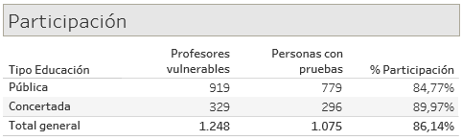

**EMAITZAK:**

**Antigorputzen guztizkoa. Ikastetxe publiko eta itunduetako irakasle kalteberak**

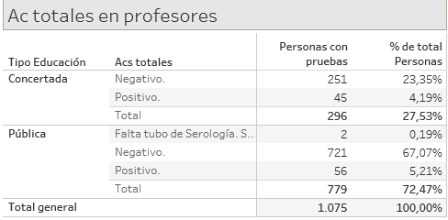

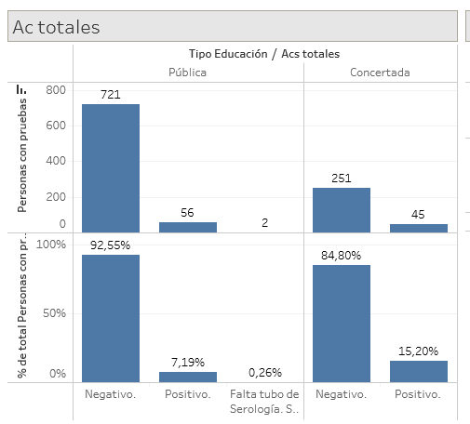

**IgG antigorputzak. Ikastetxe publiko eta itunduetako irakasle kalteberak**

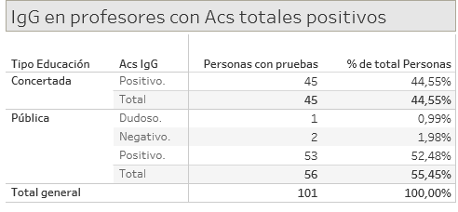

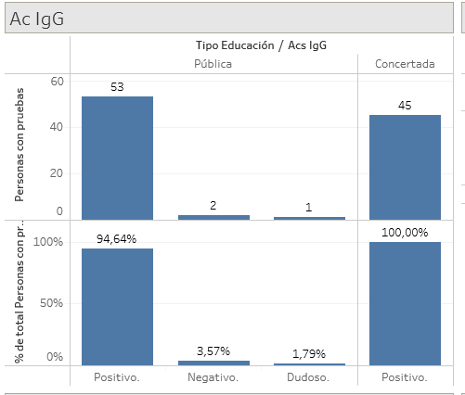

**IgM antigorputzak. Ikastetxe publiko eta itunduetako irakasle kalteberak**

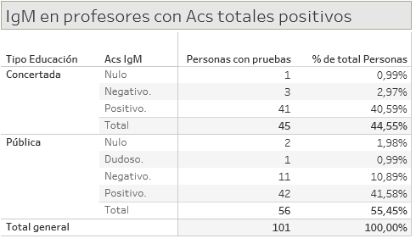

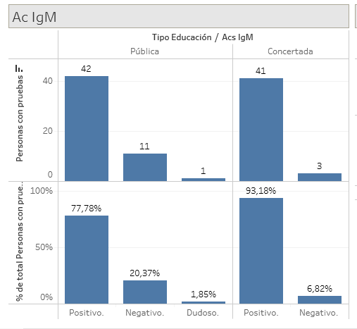

**PCR probak:**

Hiru proba emaitza negatiboarekin.

**Eskola eta unibertsitate zentroetako ikasle eta langileentzako baheketa-plana.**

# Sarrera

Normaltasun berrirako trantsizio planaren 3. fasea gainditu ondoren koronabirusaren (COVID-19a) osasun krisiari aurre egiteko ohiz kanpoko prebentzio neurri batzuk onesten dituen Foru Lege proiektuari **(10-20/LEY-00013)** egindako zuzenketaren arabera, baheketa-plana egin da ikastetxeetako ikasle eta langileentzat, birusaren transmisioa moteltzeko eta agerraldi berriei aurrea hartzen laguntzeko. Nafarroan jada Osasun Departamentuak ezarrita dauka ikastetxeetan ikasleen COVID-19 kasuak kudeatzeko prozedura, helburua izanik jarduteko gida izatea ikastetxeetan COVID-19aren kasuak, kontaktuak eta agerraldiak kudeatzeko. Plan horrek birusari aurre egiteko neurri egokiak ezartzea ahalbidetzen du. (1. ERANSKINA). Osagarri gisa, eskola eta unibertsitate zentroetako ikasle eta langileentzako baheketa-plana proposatzen da.

# Helburu orokorra:

SARS-CoV-2aren aurkako antigorputzen prebalentzia neurtzea hezkuntza ingurunean, birusaren transmisioa moteltzeko eta agerraldi berriei aurrea hartzen laguntzeko.

# Berariazko helburuak:

SARS-CoV-2aren aurkako antigorputzen prebalentzia neurtzea ikasleen artean, hezkuntza mailaren eta sexuaren arabera.

SARS-CoV-2aren aurkako antigorputzen prebalentzia neurtzea ikasle bereziki kalteberen artean.

SARS-CoV-2aren aurkako antigorputzen prebalentzia neurtzea irakasleen artean, hezkuntza mailaren arabera.

SARS-CoV-2aren aurkako antigorputzen prebalentzia neurtzea irakasle bereziki kalteberen artean.

# Material eta metodoak:

Antigorputzen prebalentzia, kalteberatasun irizpiderik betetzen ez duten ikasleen artean, test azkarren bidez neurtuko da. Ez dago odol-ateratzeen beharrik, nahikoa da ziztada bat lantzatxoarekin odol tanta batzuk lortzeko.

Bereziki kalteberatzat jotzen dira 60 urtetik gorakoak, haurdunak eta gaixotasunen bat duten pertsonak, hala nola biriketako gaixotasuna, minbizia, bihotz-gutxiegitasuna, garuneko eta odol-hodietako gaixotasuna, giltzurruneko gaixotasuna, gibeleko gaixotasuna, hipertentsioa, diabetesa, obesitate morbidoa eta gaitz immunoezabatzaileak (aurrez laneko arriskuen prebentziorako zerbitzuek baloratuta). (II. ERANSKINA)

Irakasle bereziki kalteberen artean antigorputzen prebalentziaren azterketa banaka eginen dute Hezkuntzako laneko arriskuen prebentziorako zerbitzuek, ELISA teknikak erabiliz, Hezkuntzako Laneko Arriskuen Prebentziorako Zerbitzuak koordinaturik.

Ikasle bereziki kalteberen artean antigorputzen prebalentziaren azterketa banaka eginen da oinarrizko osasun laguntzako zentroetako pediatriako kontsultetan, ELISA teknikak erabiliz.

Lehendik gaixotasunik ez duten ikasle eta irakasleen artean antigorputzen prebalentziaren azterketa eginen da eskola-populazioa ordezkatzen duen lagin batean. Laginketa-unitatea izanen da ikasgela bat gehi ikasgela horri dagokion irakasle taldea. Lau ikasgelako ausazko lagin bat hartuko da ikasmaila bakoitzeko. Horrenbestez, guztira 1.200 bat ikaslek osatuko dute azken lagina, beren irakasleekin batera. Laginketan EDUCAko informazioa erabiliko da, eta, osasun barruti guztiak ordezkatuta egon daitezen, ikasmaila bakoitzeko ikasgela bat hautatuko da osasun barruti bakoitzean (Iruña Iparraldea, Iruña Ekialdea, Tutera eta Lizarra)

Test azkarrak ikastetxeetan eginen dira. Hautatutako ikasgela bakoitza non dagoen, hango osasun etxeetako erizainek eginen dituzte testak. Proba serologikoak eta PCR probak konbinatzen dituen baheketa eginez, sintomarik gabeko pertsonengan kasu aktiboak detektatzeaz gain, proba egiten zaien pertsonen immunitate egoera jakin daiteke. Beraz, helburu horrekin ere egin ahal izanen da aipatutako kolektiboetan.

Test azkarrean antigorputzen presentzia berresten bada, PCRa egiteko aginduko da. Oinarrizko osasun laguntzako taldeek eginen dute proba hori, eta honela jokatuko da:

-PCR negatiboa: baztertutako kasua. Ez dago ez pertsona bakartu ez kontaktuak bilatu beharrik

-PCR positiboa: infekzio aktiboa berretsiko da (berretsitako kasua), eta pertsona 10 egunez bakartzeko eta kontaktuen azterketa egiteko aginduko da. (I. ERANSKINA)

Haur bat azterketan sartzeko, azterketa ikastetxean eginen baita, beharrezkoa izanen da gurasoek aurrez baimena ematea. % 80ko parte-hartzea espero da.

Ikastetxeak haur bakoitzaren emaitzari buruzko txostena igorriko die gurasoei, osasun langileek egina, eta bertan jarraibideak emanen zaizkie, beharrezkoa izanez gero.

Lehendik gaixotasunik ez duten ikasle eta irakasleen artean antigorputzen prebalentzia neurtzeko lagin adierazgarri bat hartuko da: NUPeko 400 ikasle eta 100 irakasle, ausaz hautatuak. NUPeko Medikuntza Zerbitzuak eginen du landa-lana.

# Kronograma

Plana lau fasetan gauzatuko da:

I. FASEA. Aztertu beharreko ikasgelen ausazko hautaketa. NUPeko ikasle eta irakasleen ausazko hautaketa ere eginen da. Iraileko lehen astea

II. FASEA. Pertsona bereziki kalteberen eta hautatutako ikasgelen landa-lana Tuterako Osasun Barrutian eginen da, gaur egun birusak gehien eragindako eremu geografikoa delako. Emaitzak aztertu eta aditzera emanen dira. Analisi horrekin, zeinak barne hartuko baititu bai parte-hartzea bai emaitzak, baloratuko da ea aldaketaren bat egin behar den Nafarroako gainerako aldeetan egin beharreko azterketan. Iraileko bigarren astea.

III. fasea. Nafarroako gainerako ikasgelen eta gainerako pertsona bereziki kalteberen landa-lana eginen da. Iraileko hirugarren eta laugarren asteak.

IV. fasea. Planaren analisi orokorra eta ikastetxeetan segurtasuna hobetzeko proposamenak.

Iruñean, 2020ko irailaren 2an

Nafarroako Osasun Publikoaren eta Laneko Osasunaren Institutua